1. Écrire la potion d’une sorcière.

Un abécédaire d’Halloween peut les aider.

Le but : décrire ce que mets la sorcière dans sa marmite et l’effet que la potion fait quand la sorcière la boit.

1. 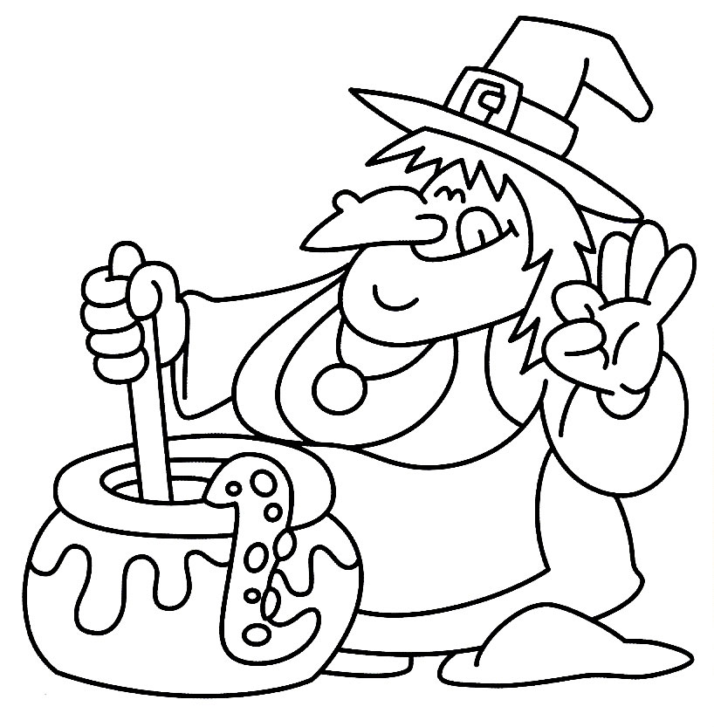noir 12. vert 13. mauve 14. bleu 15. brun 16. orange

13

14

14

15

15

12

11

16

11

15

12

13

14

16

13

12

14

16

12

11

13

11



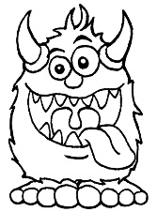 Mon monstre

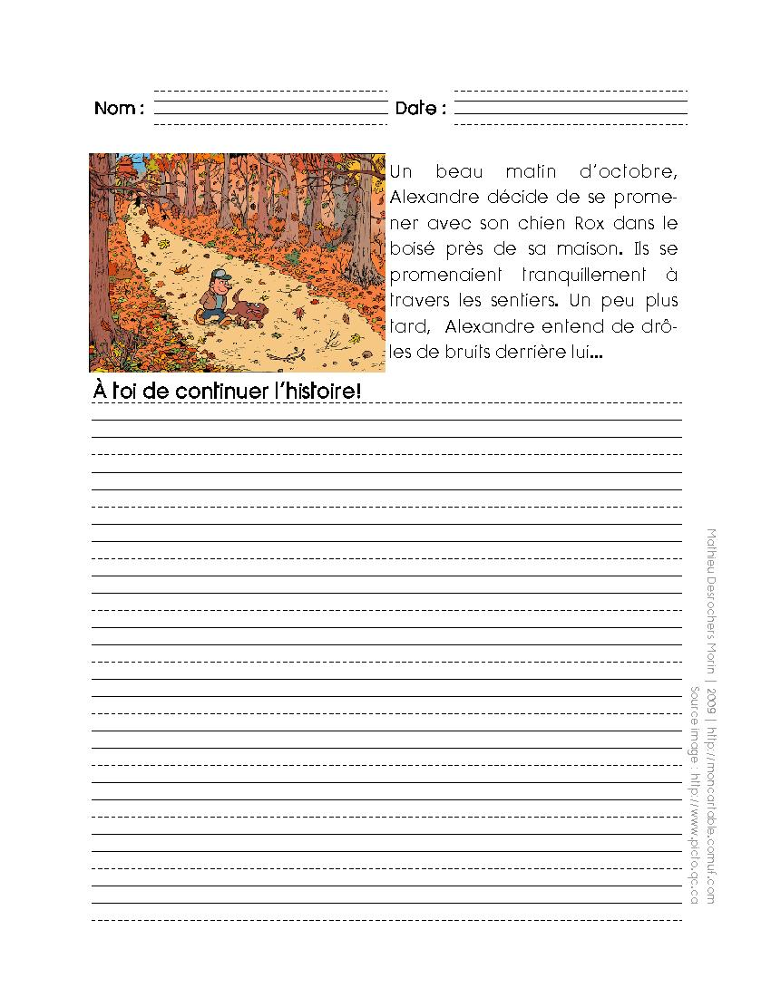



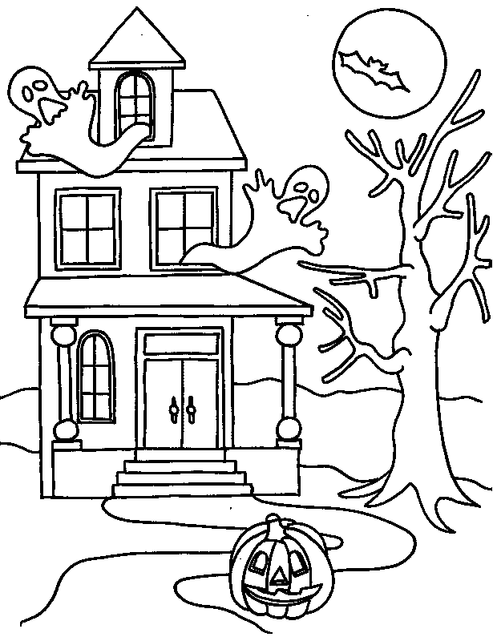

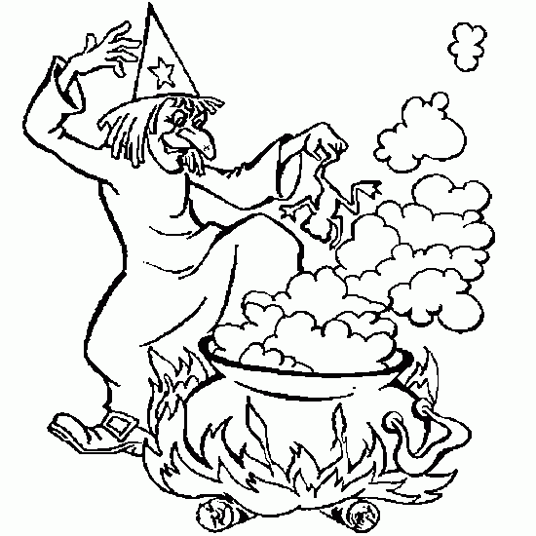La potion de la sorcière



Les ingrédients

6

5

4

3

2

1

